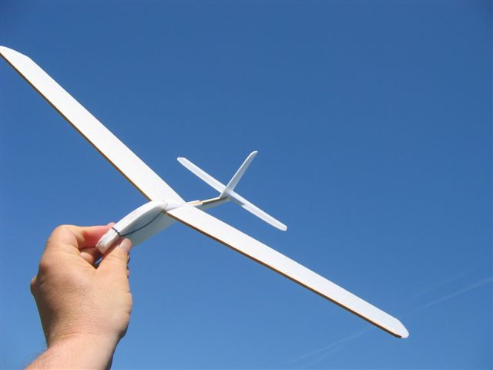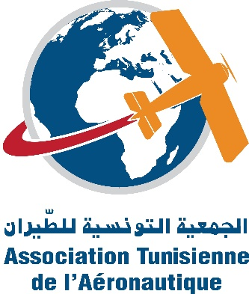

Les journées aéronautiques 23 – 24 décembre 2020 (2ème édition)

Les Ailes de la Cité

Cette compétition est destinée à des équipes d’étudiants des universités Tunisiennes et aux clubs et associations scientifiques qui incluent parmi leurs membres des étudiants et élèves.

Le but général de la compétition est de promouvoir l’aéronautique. Son objectif spécifique est de concevoir, construire et faire voler un planeur (avion sans propulsion, plus lourd que l’air).

Le cahier des charges pour la compétition est joint à cet appel. Les essais de vol auront lieu le jeudi 24 décembre à 14h.

Pour participer, veuillez remplir et renvoyer le formulaire d’inscription

COMPETITION

**Organisation :**

Imed Khabbouchi

Mohamed Sadok Guellouz

**APPEL A PARTICIPATION**